自來水1229

路竹淨水廠
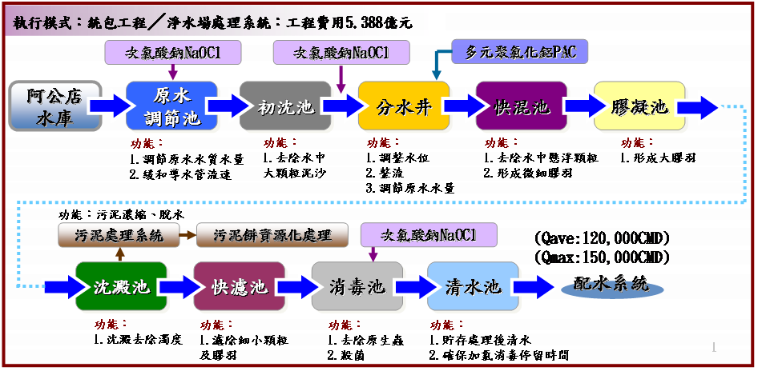

http://www.ecotek.com.tw/TWCLWTP/technology-4.htm

http://www.water.gov.tw/05know/news_e_all.asp

http://www.water.gov.tw/05know/kno_b_main.asp?bull_id=495

自來水如何到我家
您知道自來水如何到達您家嗎？ 自來水由水源地送到家戶需要經過很多流程，然後才能到達消費者家中提供安全又方便的飲用水。 取水→導水→淨水→送(配)水 取水：在水源地以抽水機將原水抽送至導水渠道(圳路)中。導水：將原水由水源地送至淨水場的過程稱為導水。淨水：原水進入淨水場後經過混和、膠凝、沈澱、過濾、消毒等淨水程序，以去除水中的雜質及病菌。送（配）水：原水經過淨水程序及消毒後已適合飲用稱為自來水，將自來水以管線配送至家戶的過程稱為送(配)水。

http://www.water.gov.tw/05know/news_e_all.asp

台中縣市淨水場平均水質
（2010/1/1～2011/11/30）
淨水場平均水質

  檢驗項目 | 單位 | 飲用水水質標準
  自由有效餘氯 | mg/L | 0.2-1.0
  濁度 | NTU | 2
  色度 | 鉑鈷單位 | 5
  臭度 | 初嗅數 | 3
  總鹼度 | mg/L | -
  pH值 | － | 6.0-8.5
  氯鹽 | mg/L | 250
  硫酸鹽 | mg/L | 250
  氨氮 | mg/L | 0.1
  亞硝酸鹽氮 | mg/L | 0.1
  硝酸鹽氮 | mg/L | 10
  總溶解固體量 | mg/L | 500
  氟鹽 | mg/L | 0.8
  總硬度 | mg/L | 300
  鐵 | mg/L | 0.3
  錳 | mg/L | 0.05
  總菌落數 | CFU/mL | 100
  大腸桿菌群 | CFU/100mL | 6
  總三鹵甲烷 | mg/L | 0.08
  鉛 | mg/L | 0.05
  硒 | mg/L | 0.01
  砷 | mg/L | 0.01
  汞 | mg/L | 0.002
  鋅 | mg/L | 5
  銀 | mg/L | 0.05
  銅 | mg/L | 1
  鉻 | mg/L | 0.05
  鎳 | mg/L | 0.1
  鎘 | mg/L | 0.005
  鋇 | mg/L | 2
  銻 | mg/L | 0.01
  陰離子界面活性劑 | mg/L | 0.5
  靈丹 | mg/L | 0.0002
  安殺番 | mg/L | 0.003
  巴拉刈 | mg/L | 0.01
  大利松 | mg/L | 0.005
  巴拉松 | mg/L | 0.02
  一品松 | mg/L | 0.005
  氰鹽 | mg/L | 0.05
  酚 | mg/L | 0.001
  達馬松 | mg/L | 0.02
  丁基拉草 | mg/L | 0.02
  2,4-地 | mg/L | 0.07
  納乃得 | mg/L | 0.01
  滅必蝨 | mg/L | 0.02
  加保扶 | mg/L | 0.02
  亞素靈 | mg/L | 0.03
  水質合格否(Y/N) | － | -
  豐原淨水場
  0.75
  0.30
  <5
  <1
  92.6
  7.7
  4.5
  33.4
  ND
  ND
  0.94
  162
  0.12
  115
  ND
  ND
  <1
  <1
  0.00507
  <0.001
  0.00046
  0.00087
  ND
  0.00388
  <0.001
  0.00884
  ND
  <0.001
  0.00019
  0.00652
  0.00014
  ND
  ND
  ND
  ND
  <0.0001
  ND
  <0.0001
  ND
  ND
  <0.0001
  ND
  ND
  ND
  ND
  ND
  ND
  Y
  鯉魚潭淨水場
  0.72
  0.35
  <5
  <1
  144
  7.4
  3.3
  77.6
  ND
  ND
  0.32
  240
  0.12
  166
  0.02
  ND
  <1
  <1
  0.00914
  <0.001
  0.00047
  0.00097
  ND
  0.00150
  <0.001
  0.0165
  ND
  <0.001
  0.00023
  0.00824
  0.00020
  ND
  ND
  ND
  ND
  <0.0001
  ND
  <0.0001
  ND
  ND
  <0.0001
  ND
  ND
  ND
  ND
  ND
  ND
  Y
  霧峰淨水場
  0.56
  0.20
  <5
  <1
  142
  6.8
  11.3
  60.2
  ND
  ND
  2.52
  303
  0.12
  169
  0.02
  ND
  1
  <1
  ND
  <0.001
  0.00063
  0.00048
  ND
  0.00450
  ND
  0.00729
  ND
  <0.001
  0.00008
  0.00965
  0.00012
  ND
  ND
  ND
  ND
  ND
  ND
  ND
  ND
  ND
  <0.0001
  ND
  ND
  ND
  ND
  ND
  ND
  Y
  大安淨水場
  0.54
  0.20
  <5
  <1
  136
  7.2
  7.1
  55.1
  ND
  ND
  1.79
  250
  0.09
  157
  ND
  ND
  1
  <1
  ND
  <0.001
  0.00064
  0.00058
  ND
  0.00775
  ND
  0.0119
  ND
  ND
  0.00026
  0.00696
  0.00021
  －－
  ND
  ND
  ND
  <0.0001
  ND
  ND
  ND
  ND
  <0.0001
  ND
  ND
  ND
  ND
  ND
  ND
  Y

